НОВЫЕ МЕТОДЫ ОЦЕНКИ ЭКОЛОГИИ УГЛЕДОБЫВАЮЩИХ РАЙОНОВ НА ОСНОВЕ КОСМОСНИМКОВ ВЫСОКОГО РАЗРЕШЕНИЯ

Гиниятуллина Ольга Леоновна, к.т.н., Андреева Наталья Вадимовна, аспирант.
Федеральное государственное бюджетное учреждение науки
Институт вычислительных технологий Сибирского отделения Российской академии наук (Кемеровский филиал), г. Кемерово
E-mail: giniyatullina@ict.sbras.ru, a_nat_v@mail.ru

При активной добычи угля происходит сокращение площади земельных угодий, уничтожается почвенный покров и естественная растительность, нарушается уровень грунтовых вод, загрязняются водоемы, загрязняется воздушный бассейн, усиливаются эрозионные процессы, как на самих отвалах, так и на прилегающих к ним площадях. Поэтому к угольным предприятиям предъявляются требования, направленные на сохранение природных объектов (международные стандарты - ISO 14000 и российские - ГОСТ 17.0.0.01-76, ГОСТ 17.5.1.01-83.) Но, к сожалению, на данный момент эти требования в полной мере не выполняются.
В настоящее время проблема загрязнения водных объектов районов активной угледобычи носит глобальный характер. Шахтные воды, поступая в водоемы, оказывают на них неблагоприятное влияние. Существенное влияние на гидрографическую сеть оказывает открытый способ добычи угля. Например, к настоящему времени в Кузбассе в результате функционирования угольных разрезов гидрографическая сеть сократилась на 365 км за последние 10 лет. По большинству рек Кузбасса, на которые оказывают влияние шахты и разрезы, прослеживается дисбаланс при заборе воды и сбросе сточных вод.
Еще одной экологической проблемой является угнетение и деградация земель вблизи объектов угледобычи и на шахтных терриконах. При добычи примерно 1 млн т. угля выводится из эксплуатации 36 га плодородной земли. Это означает, что за один только год в Кузбассе происходит уничтожение порядка 5 800 га лесов, лугов и полей, на месте которых возникают карьерные выемки, отвалы горной породы, технологические дороги, отстойники и т.д.
Проведение мониторинга состояния различных объектов районов активной добычи является необходимым условием развития угледобывающих регионов. В настоящее время, как правило, мониторинг проводится классическим методом - бумажные карты, полевые исследования, точечные отборы проб и их анализ в лаборатории и т.д.. Как правило, подобные исследования ограничены в силу совместного действия разнообразных факторов окружающей среды и большой протяженности территории угледобычи, требуют больших денежных затрат и зачастую не дают ожидаемого результата, или вызывают большие технические трудности при их реализации. Современные технологии дистанционного зондирования предоставляют возможности для решения подобных проблем. Применение данных дистанционного зондирования (ДДЗ), позволяет фиксировать состояние территории практически одномоментно, с одинаковыми условиями наблюдения всех участков мониторинга [4]. С помощью данных ДЗЗ можно: оперативно отслеживать процесс изменения окружающей среды; производить оценку очагов загрязнений и их распространение; проводить анализ причин возникновения; прогнозировать развитие.
В настоящее время существует ряд подобных разработок для нефтегазового комплекса. Однако, применение их для задач угольной промышленности не дает удовлетворительных результатов. В первую очередь – загрязнение нефтепродуктами образует на поверхности водных объектов четко различимую в видимом диапазоне пленку с довольно устойчивыми границами. Как правило, для угледобывающих районов характерно загрязнение взвешенными и органическими веществами, которые дают муть либо жировую пленку. Определить границы распространения подобных загрязнений без применения специальных алгоритмов обработки снимка трудно. Вторым важным фактором является периодичность явления: для нефтегазового комплекса – это случайный характер аварии, для угледобычи – процесс постоянный, обусловленный спецификой производства.
В данной работе рассматривается опыт применения данных ДЗЗ среднего и высокого разрешения для задач геоэкологического мониторинга угледобывающего района на примере Бунгурского геологоэкономического района Кузбасса.
Основная идея заключается в комплексном применении снимков среднего (Landsat 7, Spot 4) и высокого (RapidEye) разрешения за временной период шесть лет (2007-2012гг). Это необходимо для создания полной картины динамики изменения окружающей среды района за последние годы в условиях активной угледобычи.
На начальном этапе применяется минимальное шумовое дробное преобразование, которое позволяет отделить шум в данных и снизить вычислительные требования для последующей обработки снимка [1].
Далее была поставлена задача определения границ различных объектов. Для этого был применен алгоритм выделение текстурных признаков по методу Харалика (построение матрицы взаимной встречаемости). После чего была выявлена следующая закономерность: границы объектов природного происхождения отбиваются голубым цветом, а антропогенные объекты – красным цветом.
Т.к. одной из главных проблем при добычи угля является загрязнение водной акватории, необходимо произвести разграничения водных и антропогенных объектов и выявить объекты активного антропогенного воздействия (антропогенные озера, природные озера с активным воздействием угледобычи). Для этого используется метод построения классификации с обучением на основе способа спектрального угла.
После того как определенны границы объектов проводится оценка их состояния. Для этого применяется анализ спектральной отражательной способности объектов [3]. Любой объект обладает собственной отражательной кривой по которой можно оценить его состояние.
В результате было сформировано два класса водных объектов: природные и антропогенные. На каждую зону интереса получены спектральные кривые, как по каждому узкому каналу, так и синтезированные. После чего выполнено сравнение с эталонными спектральными кривыми из библиотеки NASA при помощи нормализации спектра коэффициента отражения, т.е. удаление континуума снимка (рис. 1). Полученные спектральные кривые на каждый объект в зонах интереса, позволяют идентифицировать объекты, степень их загрязнения и причины возникновения.

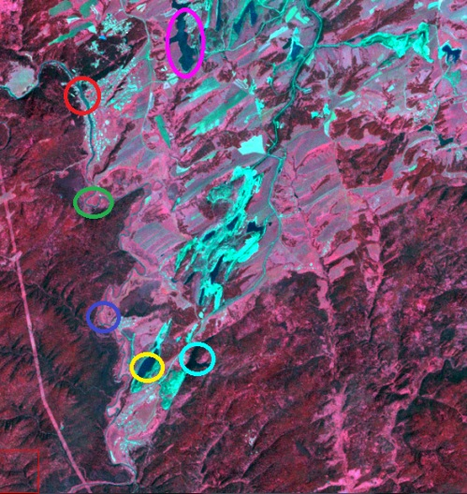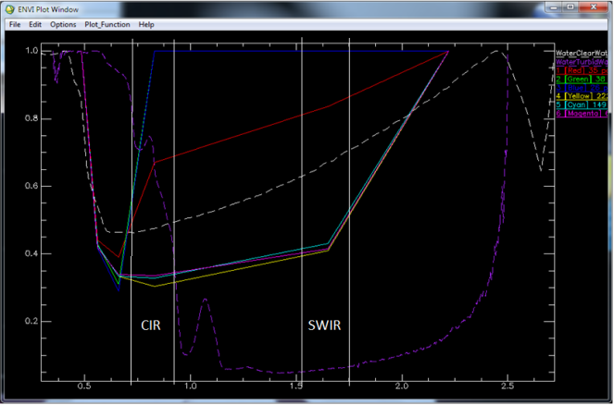
Рисунок 1 – Сравнение полученных спектральных кривых с эталонными из спектральной библиотеки NASA.

В ходе исследования были получены следующие результаты: превышение количества взвешенных частиц в воде увеличивает отражение в ближней ИК-зоне спектра, а органические вещества (типа нефтепродуктов, фенолы и т.п.) – в средней ИК-зоне [2]. Таким образом, можно отследить и картировать изменение состава воды по направлению тока основного русла.
Поскольку угледобыча оказывает серьезное негативное влияние на водную среду, соответственно мы можем отследить влияние данного фактора и на растительность. Для этого мы использовали вегетационные индексы, как нормированный, так и специализированные. По данным расчета можно увидеть, что с 2007г по 2011г вблизи объектов угледобычи идет увеличение биомассы, что означает восстановление растительности. Но к 2012г происходить значительное угнетение растительного покрова вдоль реки Чумыш и озер расположенных на территории угледобывающего предприятия.
На основе предыдущих результатов строится карта различий для объектов между 2011г и 2012г (рис. 2), используя алгоритмы предварительной обработки такие как нормализация и стандартизация.
На полученных картах различий – цвет указывает величину изменений между двумя изображениями. Положительные изменения показаны в красных оттенках (от серого для нулевого изменения к красному для наибольшего положительного изменения). Отрицательные изменения показаны в оттенках синего цвета, (от серого для нулевого изменения к яркому синему для наибольшего отрицательного изменения).

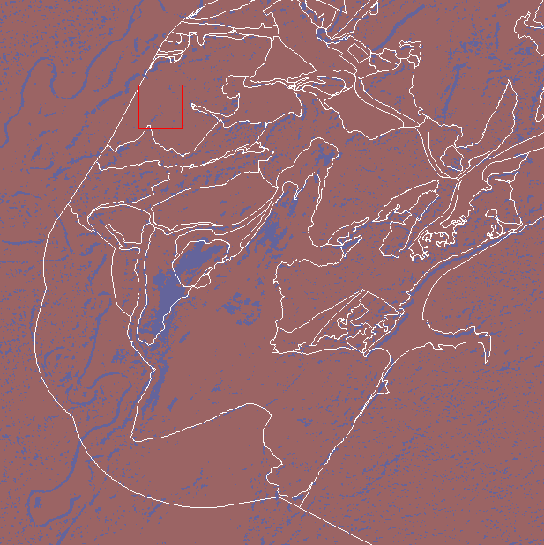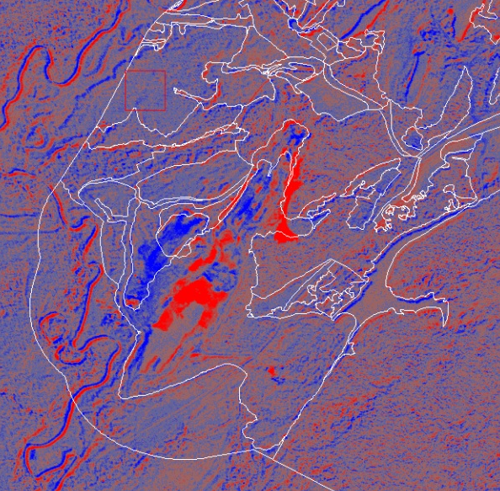
Рисунок 2 – Карта различий а) Предварительная обработка -нормализация, б) Предварительная обработка – стандартизация

Видно, что натурная область карьера за 2 лет была увеличена, что отразилось в отрицательной динамике, особенно хорошо это видно в образовании нового шахтного террикон на соседнем участке и вблизи водных объектов.
Таким образом, с помощью современных методов геоинформатики и ДДЗ, в частности космоснимков высокого разрешения возможно получать актуальную информацию о различных объектах, выделять зоны распространения загрязнения и отслеживать их состояния во времени.

Список литературы:

- Boardman, J. W., F. A. Kruse, and R. O. Green, 1995, Mapping target signatures via partial unmixing of AVIRIS data: in Summaries, Fifth JPL Airborne Earth Science Workshop, JPL Publication 95-1, v. 1, p.23-26.
- Freek D. van der Meer, Steven M. de Jong. IMAGING SPECTROMETRY Basic Principles and Prospective Applications. Dordrecht, 2001.
- Дейвис Ш.М., Ландгребе Д.А., Филлипс Т.Л. и др. Дистанционное зондирование: количественный подход. М.: Недра, 1983. 415 с.
- Лабутина И.А. Дешифрирование аэрокосмических снимков. М.: Аспект Пресс, 2004. 184 с.

